Jak dobrać okulary do kształtu twarzy - nasze wskazówki
Przeczytaj nasze wskazówki jak dobrać okulary do kształtu twarzy i ciesz się pięknymi oprawkami okularów do czytania czy też tymi przeciwsłonecznymi.

Jak dobrać okulary do kształtu twarzy, by dobrze się prezentować?
Wybierając okulary przeciwsłoneczne a także sportowe oraz do czytania z pewnością musimy zwrócić uwagę na cechy wybranych przez nas oprawek oraz soczewek. Ważne będą między innymi filtry a także polaryzacja w przypadku okularów sportowych bądź też okularów przeciwsłonecznych A jak dobrać okulary do kształtu twarzy co również jest istotną kwestią.

Dobór kształtu oprawek okularów

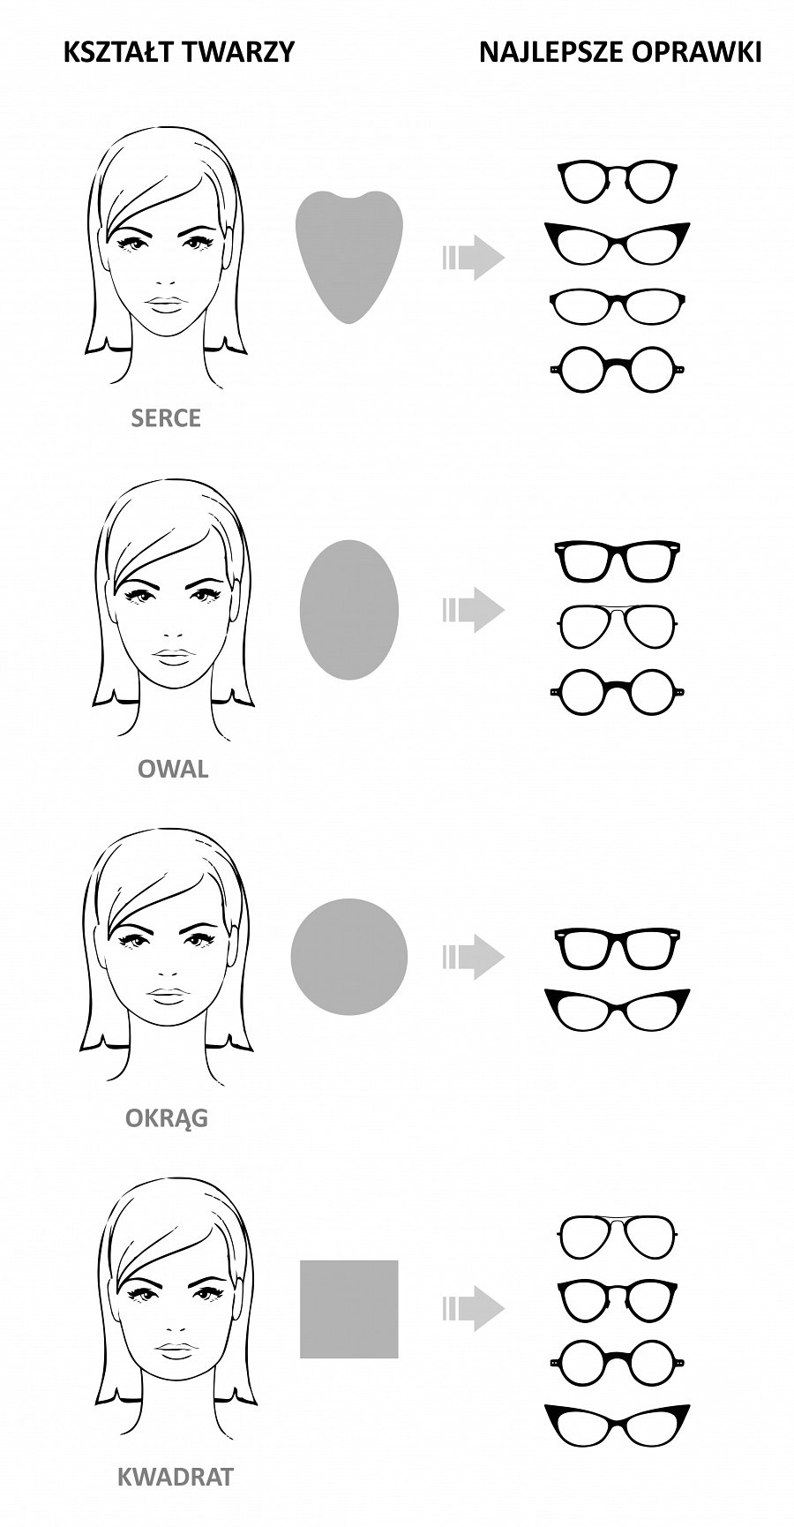
Odpowiedzią na pytanie jak dobrać okulary do kształtu twarzy mogą być między innymi liczne wskazówki, które znajdziemy w czasopismach a także na tematycznych blogach dotyczących okulistyki bądź też mody.

Jak dobrać okulary do kształtu twarzy?
W przypadku twarzy owalnej formy zaokrąglone złagodzą rysy twarzy, natomiast kanciaste wyostrzą. Do twarzy okrągłej zaś dobrze jest wybrać okulary kwadratowe i prostokątne, najlepiej z cienkimi oprawkami lub w ogóle bez nich. Twarz kwadratowa najlepiej prezentuje się, w oprawkach delikatnych ale również w tak zwanych cat eyes. Twarz sercowata to doskonała baza do okularów o łagodnym zarysie. Potrzebujesz więcej wskazówek jak dobrać okulary do kształtu twarzy? Sprawdź zatem artykuł na blogu producenta oraz dystrybutora okularów, firmy American Way.

